PLANEJAMENTO EDUCAÇÃO FÍSICA

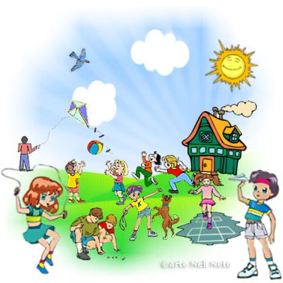

Experiências de Educação Física

Professoras: Joana Aparecida de Campos Bellé e Lediane Marin Toigo
Semana do dia 01 /06 a 05/06

Crianças pequenas

ORGANIZADOR DO CAMPO: CORPO, GESTOS E MOVIMENTOS

Objetivos de aprendizagem:

- Coordenar suas habilidades manuais no atendimento adequado a seus interesses e necessidades em situações diversas.

Experiências de aprendizagem
- Brincar com objetos que provoquem movimentos como bexigas, bolinhas de sabão, móbiles, cata-ventos, aviões de papel, pipas etc.

Experiência realizada:

Nessa experiência acerte o alvo com o aviãozinho de papel, trabalha-se a coordenação motora fina e criatividade em criar e decorar seu aviãozinho e ao realizar a brincadeira trabalha-se a motricidade fina e ampla, percepção visual e coordenação óculo-manual.

https://www.youtube.com/watch?v=CoSF4gCq1hQ

Experiências de Educação Física

Professoras: Joana Aparecida de Campos Bellé e Lediane Marin Toigo
Semana do dia 08/06 a 12/06

Crianças pequenas

ORGANIZADOR DO CAMPO: CORPO, GESTOS E MOVIMENTOS

Objetivos de aprendizagem:
- Coordenar suas habilidades manuais no atendimento adequado a seus interesses e necessidades em situações diversas.

Experiências de aprendizagem·
- Manipular, manusear, criar, construir, reaproveitar, utilizando diversos objetos e materiais que desenvolva a percepção visual, auditiva, tátil, gustativa, olfativa.

Experiência realizada:

Na experiência caneta no litro trabalha-se a coordenação motora, atenção, concentração, autocontrole, percepção visual e espacial.

https://www.youtube.com/watch?v=4ytM9rneoKg&feature=youtu.be

